PKP Polskie Linie Kolejowe S.A.
Biuro Komunikacji i Promocji
ul. Targowa 74, 03-734 Warszawa
tel. + 48 22 473 30 02
fax + 48 22 473 23 34
rzecznik@plk-sa.pl
www.plk-sa.pl

Szczecin, 30 sierpnia 2019 r.
Informacja prasowa
Szczecin Główny – kolejny wygodny peron i nowa kładka dla podróżnych
Od niedzieli, 1 września pasażerowie na stacji Szczecin Główny wygodnie wsiądą do pociągów z kolejnego zmodernizowanego peronu oraz skorzystają z przebudowanej kładki od ulicy Kolumba. Została ona wyposażona w windy i zapewnia wygodne dojście na perony. PKP Polskie Linie Kolejowe S.A. na drugi etap modernizacji stacji przeznaczyły ok. 60 mln zł. Projekt współfinansowany jest z POIiŚ.

Co nowego na stacji Szczecin Główny?
Zakończyły się główne prace na peronie 3. Został on wyposażony w antypoślizgową nawierzchnię ze ścieżkami naprowadzającymi dla osób niewidomych i słabowidzących. Zamontowano wygodne ławki i estetyczne oświetlenie. Peron zyskał nowe nagłośnienie i system wywołania ratunkowego SOS. Poziom bezpieczeństwa pasażerów podnosi monitoring. Z odnowionej kładki na peron 3 prowadzi winda.
Podróżni od niedzieli skorzystają także z wygodnego przejście nad peronami od ul. Kolumba. Kładka przeszła gruntowny remont, zamontowano zadaszenie, wymieniono nawierzchnie i zainstalowano windy, które od poniedziałku zapewnią wygodne dojście na perony nr 1, 2 i 3. Docelowo przejście będzie połączone blisko 150 metrowym łącznikiem z drugą istniejącą kładką, wybudowaną w 2016 roku. Łącznik zostanie oddany podróżnym do końca roku.

Finiszują prace na stacji Szczecin Główny
Od niedzieli, 1 września, fragment kładki od ulicy Czarnieckiego i peron numer 4 zostaną zamknięte. Rozpoczynają się prace na peronie nr 4. Zostanie on wydłużony, a wygodne dojście na peron zapewni winda. Kontynuowane są prace przy przebudowie kładki od strony ulicy Czarnieckiego. Po zakończonym remoncie komfortowe dojście do niej zapewni wybudowana pochylnia.
Na czas remontu peronu nr 4, pociągi podmiejskie będą odjeżdżać z peronu nr 1,2 i 3. Wygłaszane będą komunikaty głosowe o zmianach. Obowiązuje także nowa organizacja ruchu na stacji Szczecin Główny. Dojście na perony zapewniono od ulicy Kolumba i ulicy Owocowej. Ze względu na prowadzone prace zamontowane będzie oznakowanie nowej organizacji ruchu stacji Szczecin Główny.

Inwestycja realizowana z Krajowego Programu Kolejowego w ramach projektu „Poprawa stanu technicznego infrastruktury obsługi podróżnych (w tym dostosowanie do wymagań TSI PRM) Etap I Szczecin Główny”. Realizowany obecnie drugi etap prac warty ok. 60 mln zł netto. Projekt współfinansuje Unia Europejska w ramach Programu Operacyjnego Infrastruktura i Środowisko

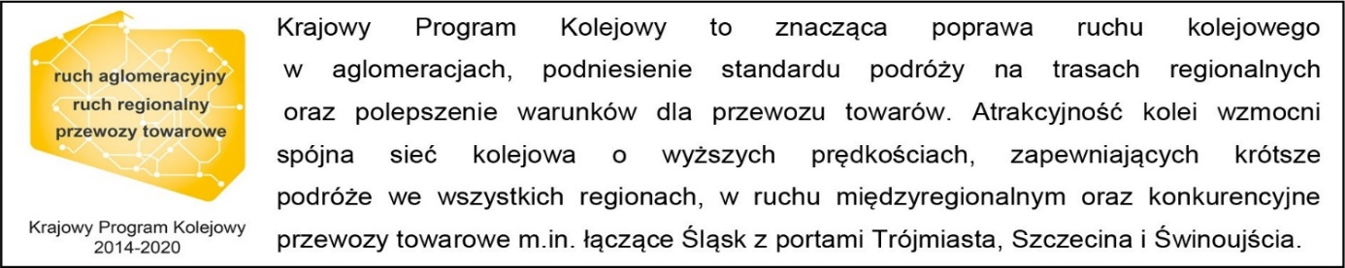
Projekt „Poprawa stanu technicznego infrastruktury obsługi podróżnych (w tym dostosowanie do wymagań TSI PRM) Etap I Szczecin Główny”. Jest współfinasowany ze środków Unii Europejskiej w ramach Programu Operacyjnego Infrastruktura i Środowisko

Kontakt dla mediów:
Marta Burczyk
Zespół prasowy
PKP Polskie Linie Kolejowe S.A.
rzecznik@plk-sa.pl
T: +48 502 081 159

